OBAVIJEST ZA POTROŠAČE
Opoziv proizvoda
MLINAR
PAKIRANI KRUH PRODULJENE SVJEŽINE

Državni inspektorat Republike Hrvatske obavještava potrošače da subjekt u poslovanju s hranom MLINAR pekarska industrija d.o.o., Zagreb iz predostrožnosti opoziva PAKIRANI KRUH PRODULJENE SVJEŽINE sljedećih naziva:
- 10265 CHIA KRUH PAK 400g; bar kod: 3858889894039
- 10319 CHIA KRUH PAK PL 400g; bar kod 3856028410720
- 10262 HELJDIN KRUH PAK 450g; bar kod: 3858889894008
- 10318 HELJDIN KRUH PAK PL 450g bar kod: 3856028410768
- 10293 FIT KRUH PAK 420g; bar kod: 3856028400967
- 10320 FIT KRUH PAK PL 420g; bar kod: 3856028410744
datuma najbolje upotrijebiti do 18.12.2025, 19.12.2025, 21.12.2025, 22.12.2025, 23.12.2025, 24.12.2025, zbog moguće prisutnosti stranog tijela u proizvodima (metalnog podrijetla).
Proizvodi nisu u skladu s Uredbom 178/2002 o utvrđivanju općih načela i uvjeta zakona o hrani, osnivanju Europske agencije za sigurnost hrane te utvrđivanju postupaka u područjima sigurnosti hrane.
Detalji o opozivu proizvoda dostupni su na web stranici subjekta https://mlinar.hr/hr/novosti/mlinar-pekarska-industrija-doo-donio-odluku-o-opozivu-proizvoda-pakirani-kruhovi-produljene-svjezine
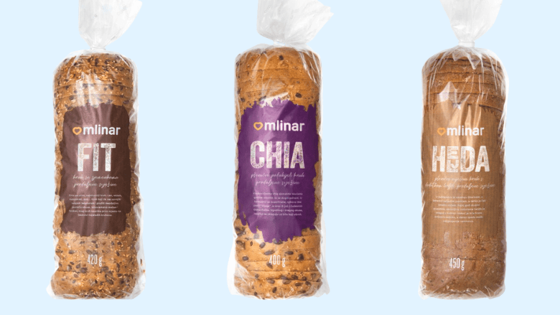
Podaci o proizvodu:
Proizvođač: MLINAR pekarska industrija d.o.o., Zagreb

Obavijest se odnosi isključivo na proizvod sa gore navedenim podacima

